***数据流图***

***数据字典***

***开发进度***

10月1日~10月11日: 系统流程图雏形, 数据库, 代码框架, 登录/注册模块, 论坛模块中的发言功能, 显示功能, 主题的消息列表接口

11月2日~11月13日: 需求规格说明文档雏形

11月14日~11月18日: 数据字典, 开发进度, 数据流图 基本完成

11月19日~11月25日: 完成可行性分析报告, 系统流程图

(含数据流图至少20个, 数据字典, 加工逻辑, 开发进度, 加工逻辑判定树)

11月26日~12月2日: 完成需求规格说明文档, 概要设计文档, 详细设计文档

以下是按照文档进行开发, 大部分属于java web作业

12月3日~12月9日: 完成论坛模块(主题消息列表的显示, 回复, 搜索)

12月10日~12月16日: 完成管理员模块(物品管理: 归还状态之类的, 消息管理), 区域模块(依据用户登录的所属区域动态请求对应区域的数据)

12月17日~12月23日: 完成系统测试样例文档, 系统维护文档, 所有文档的完善

12月28日: 结束

***加工逻辑判定树***

1

# 可行性分析报告

——失物招领系统

目录

可行性研究

1. 引言------------------------------------------------------------------5

1.编写目的------------------------------------------------------5

2.背景----------------------------------------------------------5

3.参考资料------------------------------------------------------5

二．可行性研究的前提----------------------------------------------6

1.要求----------------------------------------------------------6

2.目标----------------------------------------------------------6

3.条件，假定和限制----------------------------------------------6

4.进行可行性研究的方法------------------------------------------6

5.评价尺度------------------------------------------------------7

三．对现有系统的分析----------------------------------------------7

1.处理流程和数据流程----------------------------------------------7

2.工作负荷--------------------------------------------------------7

3.费用开支--------------------------------------------------------7

4.人员，设备和局限性----------------------------------------------7

四．所建议的系统--------------------------------------------------8

1.对所建议系统的说明--------------------------------------------9

2.数据流程和处理流程--------------------------------------------10

3.技术方面的可行性----------------------------------------------10

五．投资及收益分析------------------------------------------------11

1.成本效益图----------------------------------------------------11

2.投资分析----------------------------------------------------12

六．社会条件方面的可行性------------------------------------------12

1.法律方面的可行性----------------------------------------------12

2.使用方面的可行性----------------------------------------------12

1. 引言

1.1编写目的

失物招领系统的目的是开发一个软件做到信息发布、共享的网络平台，该平台主要集中于校园里失主和拾主的物品信息提供，以及信息交流的功能。拾主可以通过发布拾物帖子，来寻找物品的失主；失主可以通过发布失物帖子来寻找有没有捡到自己东西的好心人。双方都可以浏览帖子，去查看物品的信息。本系统的论坛提供人们可以相互交流的功能，而管理员(物管员)可以随时进入系统，审核物品，以及让拾主失主删除帖子。整个系统以软件展示、软件管理和用户管理为中心展开。

成功案例：太原失物招领网 http://www.tyswzlw.com

1.2背景

为了方便失主寻找丢失物品、拾主归还捡拾物品和减轻失物招领中心的管理员工作负担，已经发扬拾金不昧的美好品德和提高中国人民的道德水平，我们开发了失物招领管理系统。失主可以通过校园网络进入到本系统，查询自己丢失的物品是否已被好心人拾到并交给了招领中心和对好心人的感谢等；管理员课通过本系统对失物信息、招领信息、留言信息等方便的进行管理。

开发软件名称:IDEA

项目任务提出者：孙洁老师

用户：浙江大学宁波理工学院的全体师生以及工作人员

该项目建议开发的项目系统名称为失物招领管理系统。当今我国正努力建成和谐社会社会，政府重视城市居民道德素质的提高，所以，弘扬拾金不昧的优秀传统是政府义不容辞的一项责任。本着为城市的更好建设贡献自己的力量而提出了该项目的开发计划。为更好的实现该软件的相关功能，用户可以采用一个独立的数据库实现小范围的实施该系统，例如县级市政府机关等。该软件系统是应用一个自主添加设计的独立实现的数据库结构，在实现功能方面是独立的，但是在该系统中的一个信息公布功能需要一些电子显示设备，该系统可以直接添加在一些学校的网站下或者是其他网站作为一个功能板块，也可以直接开发设立相关网站。

1.3参考资料

《软件工程导论》

《百度百科》

1. 可行性研究的前提

2.1要求

a主要功能：

用户帖子的管理，交易管理，物品更新，查询物品等功能。为用户提供方便快捷的发帖寻物、获取物品信息服务。

b性能要求：

物品信息，日志信息，交流信息必须实时并且正确的在服务器上刷新；快速处理系统的信息，方便管理端和网上用户端，提高失物招领的工作效率；有较高的精度，在查询时比较准确；较好的灵活性，以便适应需求发生的一些变化。

c输出要求：

数据完整，详细真实，密码这类的私密信息必须有安全性保证。

d输入要求：

简捷，实时，快速，要纯手工输入的方式把相关的数据载入数据库

2.2目标

界面设计友好；

人力费用减少，人员利用率提高；

物品信息展示，拾主和失主信息展示，帖子分类展示，交流信息实时详细；

对于用户的输入数据，进行严格的数据检验，尽可能避免人为错误；

信息查询快速，准确，方便；

数据存储安全可靠；

系统最大限度地实现易维护型和易操作性；

系统运行稳定、安全可靠；

2.3条件、假定和限制

建议软件寿命：5年。（肯定没那么久）

进行系统方案选择比较时间：半个月

硬件条件：服务器工作站，终端为PC机。

法律和政策方面的限制，没有出台相关的法律法规及政策，局限于个人的道德修养。

数据库：mysql

2.4进行可行性研究的方法

该项可行性研究主要是从该项目的投资背景与意义及该项目开发要求与技术条件进行分析与说明的。该项目所开发的系统是以方便人们第一时间挂失以及寻物，减少人们的损失为目的。进行可行性研究所采用的方法有调查分析与逐步的考察，只要从网络调查，用户调查，市场相关产品以及同类产品调查。

2.5评价尺度

该系统进行评价时所使用的主要尺度是根据目前开发其他系列的软件开发所使用的尺度而定的。费用的多少采用软件开发市场的平均要求，各项功能的优先次序是根据软件的实施流程而定的，开发时间的长短根据开发人员的技术水平及相关要求而有具体的调整，使用中的难易程度则是根据使用人员的最低技术要求而设计的。

我们软件专业系有软硬件知识丰富,具有较高的文化水平和计算机操作水平，可以设计管理该系统的管理员,且课余时间丰富,可以学习和了解在设计和应用当中会遇到或可能遇到的技术问题。我校许多专业都以开设类似的课程设计题目，学生在技术方面已经有经验，正缺少这样的实践机会。

1. 对现有系统的分析

目前存在的事物招领系统，要不就是人工系统，一切工作都由人去管理，要不就是比较简单的系统，功能还不是很完善。

3.1处理流程和数据流图

现有系统的基本处理流程图如下：

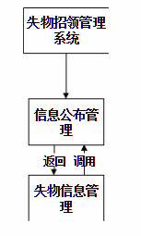

对现有系统的数据流程图如下：

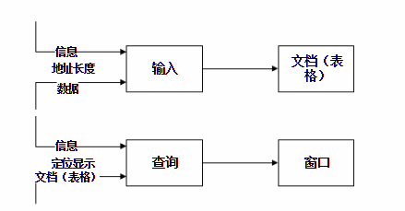

3.2工作负荷

现有系统所承担的工作以及工作量包括大量的数据处理以及大量的信息存储。

3.3费用开支

由于运行现有系统所引起的费用开支

人力方面：所需求人员较多，相对引起的费用开支也较多。

设备：设备要求相对简单，但可实现的功能有限。

空间：所要求的存储空间相对较大，失物的存储空间也有很大的局限性。

开支总额：现有系统的费用开支在人员安排与服务上话费较高，但设备要求及材料上支出较低。

3.4设备和局限性

现有系统所使用的各种设备：计算机、纸笔。

局限性：现有系统的主要的局限性包括处理时间赶不上需要，相应不及时，数据存储能力不足，处理功能不够等。对现有系统改进性维护在一定程度上是可以提高处理速率，但终其功能方面有些不齐全，有很多不完善的地方。

1. 所建议的系统

4.1对所建议系统的说明

本系统将分为两个模块的实现功能：

前台功能模块：

主要用于实现用户注册，登陆，修改个人信息；

分类查看浏览帖子，检索物品，查看各种服务条款等功能。

后台管理模块：

主要用于实现后台管理员对用户，物品，帖子和系统的管理等功能。

4.2数据流程和处理流程

最基本的数据流程图：

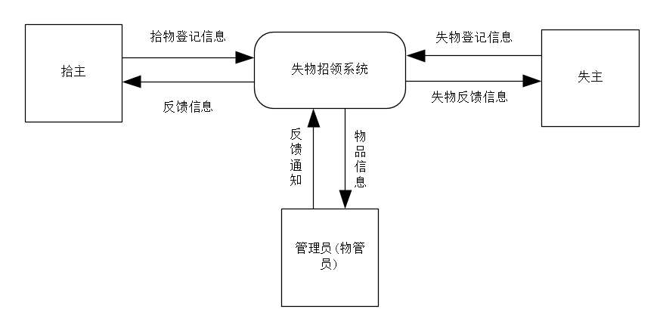

处理流图：

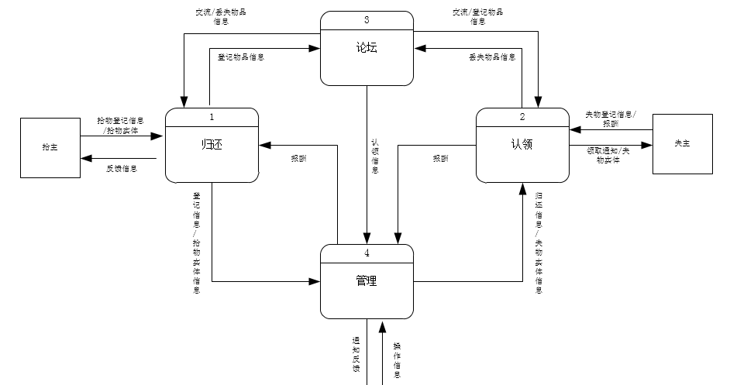

4.3技术条件方面的可行性

在当前的限制条件下，该系统的功能目标是否能达到；

利用现有的技术，该系统的功能是否实现；

对开发人员的数量和质量的要求并说明这些要求是否能满足；

在规定的期限内，本系统的开发能否完成。

1. 投资和效益分析

5.1成本效益图

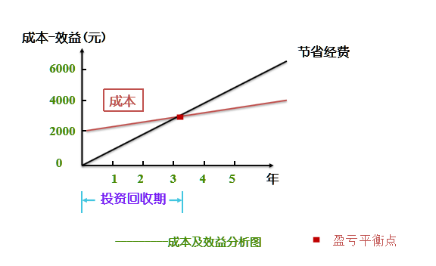

5.2 投资分析

开发成本：

|  |  |
| --- | --- |
| 人力（4人月，500元/人月） | 4000元 |
| 购买硬件 | 0元 |
| 资料费 | 50元 |
| 总计 | 4050元 |

新系统的维护费用：

|  |  |
| --- | --- |
| 维护 | 1000元/年 |
| 总计 | 1000元/年 |

现行系统的运行费用： 1500元/年

每年节省的费用：

|  |
| --- |
| 年 节省 现在值（10%） 累计现在值 |
| 1 500元 454.5元 454.5元 |
| 2 500元 413.2元 867.7元 |
| 3 500元 375.7元 1243.4元 |
| 投资回收期： 2.33年 |
|  |

纯收入：243.4元

实现中等成本方案软件工程课程设计的计划：

|  |  |  |
| --- | --- | --- |
| 阶段 | 需要时间（周） | 负责人 |
| 可行性研究 | 1（10） | 石玲燕 |
| 需求分析 | 2（11-12） | 杨框 |
| 概要设计 | 2（12-13） | 石朝阳 |
| 详细设计 | 2（13-14） | 杨框 |
| 实现 | 2（14-15） | 何帆 |
| 测试 | 1（16） | 杨框 |
| 总计 | 9 |  |

六．社会条件方面的可行性

1.法律方面的可行性

由于这是失物招领系统，可能涉及钱财等贵重物品，法律方面的可行性十分重要。我们会认真核对详细信息后才让遗失者拿回东西。出现分歧，概不能拿回东西，小金额的东西可由相关部门作为中间人协商，大金额或贵重物品则交给相关法律部门，必须按照法律程序执行，给捡拾者和遗失者满意答复，所以说我们的系统给相关部门之后，他们有责任履行法律的义务。所以该系统在法律上是可行的。

2.使用方面的可行性

社会可行性：

（1）由于使用该系统寻物，可以在很大程度上解决师生，在信息沟通和物品交接方面的问题，是完全得到学院领导支持的。我们研发小组会很好的行使合同上的权力和履行合同上的义务，对侵权行为均会予以追究。

（2）该系统对工作制度并无要求，随时操作随时处理，而对于工作人员的素质，只要是属于浙江大学宁波理工学院的师生和工作人员都可以使用，并不需任何计算机方面的专业知识即可上手操作。根据上述分析，该系统完全符合社会可行性的要求。

经济可行性：

本系统无需投入额外的设备购买及人员的培训的费用，所以在经济上本系统的设计是可行的。此外系统对开发的需求以及软硬件方面的软硬件要求都不是很高。我们的系统主要是给学校里面的人员用，所以本系统在学校内任何一台连接校园网的机器上都可以运行，有较高的经济可行性。

操作可行性：

该系统对工作人员的基本上没特殊的需求，不必进行人员培训，工作人员要懂得使用计算机的基本操作就行。